平成2２年１月９日発行

新年、明けましておめでとうございます。本年も四日市市環境学習センターでは、楽しいイベントをたくさん計画していますので、ぜひご参加ください。
また、環境学習センターの月替わり展示企画・マンスリー展示では、1月は桜地区の環境保全活動、2月は「三重県の野鳥」をテーマとした写真展示を行います。他にも、楽しく学べる展示物などがありますので、ぜひ環境学習センターまで足をお運びください。

オトナの環境学習
２月２0日（土） 13：30～15：00
資源循環講座
廃食油を使った新しいエネルギー・バイオディーゼル
新エネルギーとして最近注目されている「バイオディーゼル」。廃食油を使ってどのように
エネルギーを作り出すのか、最新の研究成果や課題などをお話しいただきます。

定 員：４０名
講 師：加藤 進 氏（三重大学伊賀研究拠点客員教授）
場 所：四日市市環境学習センター
参加費：無料
しめ切：２月１９日（金）必着

親子で体験！
３月６日（土）
9：00～12：00
今年度の身近な自然調べ最終回！
鳥の見方をマスターしよう！
ユリカモメやカワウなど
何種類見つけられるかな？

四日市の身近な自然調べ 第１０回
バードウォッチングをしよう

：のとその
：３０名（のは）
：鈴鹿川派川（楠中央緑地公園）
：
しめ切：２月１９日（金）

ぶらり自然観察
２月１４日（日）
10：00～12：00
四日市市内の自然観察会 第１０回
早春の草花や生き物
集 合：内部地区市民センター 駐車場
当日1０時に現地集合(申込不要)
※少雨実施、９時ごろ大雨・大雪の時は中止
持ち物：筆記用具、ビニール袋など
参加費：無料
当日連絡先：四日市市自然保護推進委員会(090-8133-4165)

春の七草
見つけられるかな？


＊お申込み方法＊
はがき・FAX（裏面に用紙があります）・E-mailのいずれか、または環境学習センターの
ホームページ（専用フォーム）にて下記事項をご記入のうえ、お申し込みください。

①参加を希望するイベント名
②代表者のお名前（ふりがなも）
③代表者の郵便番号
④代表者の住所
⑤代表者の電話番号
⑥参加者全員のお名前（ふりがな）
⑦参加者が学生の場合は、学校名と学年
⑧大人は所属団体などがあれば

四日市市環境学習センター http://www.eco-yokkaichi.com
始

３月７日（日）
9：30～1２：00

★大人の工作教室★ 水生生物用観察ケース作り

魚など川や海の生きもの観察にピッタリの透明観察ケース（16×10cm程度のものともう一つ）を作り、川や海での生きもの観察会や指導に活用しましょう！

対 象：三重県内に在住、または在学・在勤の１８歳以上の人
講 師：竹内 泰介 氏（三重県農水商工部水産資源室）
場 所：四日市市勤労者・市民交流センター 本館２階 研修会議室
定 員：２０名（応募者多数の場合は抽選）
参加費：１，３００円（アクリル専用のカッターをお持ちの方は１，０００円）
しめ切：２月９日（火）

お申込み方法

【申し込み先】三重県環境学習情報センター
郵 便 （〒512-1211 三重県四日市市桜町３６８４-１１）
Ｆ Ａ Ｘ （０５９-３２９－２９０９）
Ｅ―mail （info@eco-mie.com）のいずれか
【申し込み内容】①講座の名称 ②参加者の氏名 ③郵便番号 ④住所 ⑤電話番号
⑥ＦＡＸ番号 ⑦Ｅ-mailアドレス ⑧カッターを購入するか否か

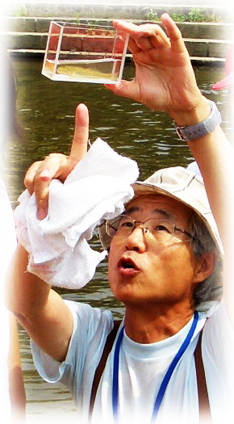

申し込み先が
違います！
注意！

----------------------------------------- 参加申込書 ------------------------------------------
平成２２年 月 日
参加希望イベント  （希望するものに○） |  |  | （ ）２月２０日（土）廃食油を使った新しいエネルギー  （ ）３月６日（土）バードウォッチングをしよう  （ ）3月7日（日）水生生物調査観察ケース作り ※上記申し込み先へ
住 所 |  | 〒 －  （E-mailアドレス： ）
℡ | ( ) - |  |  | FAX | ( ) -
参加者全員の氏名（ふりがなも） |  |  |  | 学生は学校名と学年  大人は所属団体などあれば |  | カッター購入者は○  ※に参加の人のみ
代表者：
四日市市環境学習センター 〒510-0093 四日市市本町9-8 本町プラザ4F
【TEL】 059-354-8430 【FAX】 059-354-8431 【Eメール】 info@eco-yokkaichi.com
【HP】 http://www.eco-yokkaichi.com 【開館時間】 9時～17時 【休館日】毎週日、月曜、祝日、年末年始

